БУ ВО Ханты-Мансийского автономного округа – Югры
«Сургутский государственный университет»

Политехнический институт
Кафедра автоматики и компьютерных систем

ОТЧЁТ
по лабораторной работе №8
«Графы»
по дисциплине: «Алгоритмы и структуры данных»

Выполнил: студент группы №609-42,
Безродный В.А.
Принял: преподаватель кафедры АиКС
Назаров Е.В.

Сургут
2026г.
Цель работы: изучить основные алгоритмы работы с графами – обход, построение транзитивного замыкания, поиск кратчайших путей, закрепить навыки структурного и объектно-ориентированного программирования.
Задание:
- Используя исходный код, приведенный в приложении, разработать функции (методы) реализующие задания, представленные в таблице 1 в соответствии с вариантом задания. При этом необходимо выбрать тип графа и методы, которые позволят эффективно решить поставленную задачу. Решение аргументировать.
Индивидуальное задание в соответствии с выданным вариантом:
Таблица 1. Вариант индивидуального задания
№ | Задание
7 | Граф представляет карту дорог. Найти все города, длина пути до которых от города A не превышает заданную.
Ход работы
1. Аргументация выбора: типа графа; методов, позволяющих эффективно решить поставленную задачу.
Необходимо реализовать поиск всех городов (вершин), расстояние до которых от заданного города A не превышает заданной величины L. Граф представляет карту дорог, следовательно, рёбра имеют веса (длины дорог) и, вероятно, являются неориентированными (дороги двусторонние). Для эффективного решения используется алгоритм Дейкстры, вычисляющий кратчайшие расстояния от одной вершины до всех остальных за время $O(V^{2})$. В исходном коде реализован линейный поиск минимума.
Тип: WGraph (неориентированный взвешенный граф). Карта дорог обычно неориентирована (движение возможно в обе стороны) и каждое ребро имеет вес (длина, время в пути). В WGraph метод AddEdge автоматически добавляет ребро в обе стороны с одинаковым весом, что соответствует двусторонней дороге.
Алгоритм: Дейкстра для одного источника. Позволяет найти кратчайшие расстояния от заданного города A до всех остальных. После этого достаточно отфильтровать вершины, чьё расстояние ≤ L.
2. Схема дорог между городами (рисунок 1), пример из кода (приложения 1–2). Расчёт кратчайших расстояний от города 0.
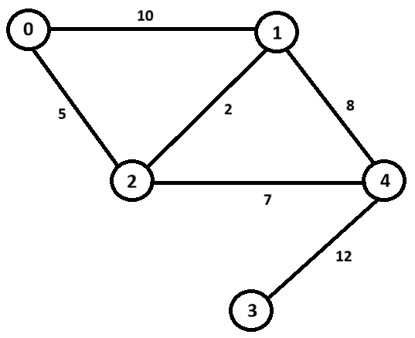
Рисунок 1. Схема дорог между городами
Город 1 → расстояние 7.0. Прямая дорога 0→1 = 10. Альтернативный путь 0→2→1 = 5 + 2 = 7 (короче).
Город 2 → расстояние 5.0. Прямая дорога 0→2 = 5. Альтернативный путь 0→1→2 = 10 + 2 = 12 (длиннее).
Город 4 → расстояние 12.0. Путь 0→2→4 = 5 + 7 = 12. Путь 0→1→2→4 = 10 + 2 + 7 = 19 (длиннее). Путь 0→1→3→4 = 10 + 8 + 12 = 30 (длиннее). Путь 0→2→1→3→4 = 5 + 2 + 8 + 12 = 27 (длиннее).
Город 3 → расстояние 15.0. Путь 0→1→3 = 10 + 8 = 18. Путь 0→2→1→3 = 5 + 2 + 8 = 15 (короче). Путь 0→2→4→3 = 5 + 7 + 12 = 24 (длиннее). 15.0 > 12.0 (предельное расстояние).
Вывод: в ходе выполнения лабораторной работы, изучены основные алгоритмы работы с графами – обход, построение транзитивного замыкания, поиск кратчайших путей. Разработана функция для поиска всех городов (вершин графа), расстояние до которых от заданного города A не превышает заданную величину L, используя классы и методы из предоставленной библиотеки графов исходного приложения.
Приложение 1. Подтверждение работоспособности программы
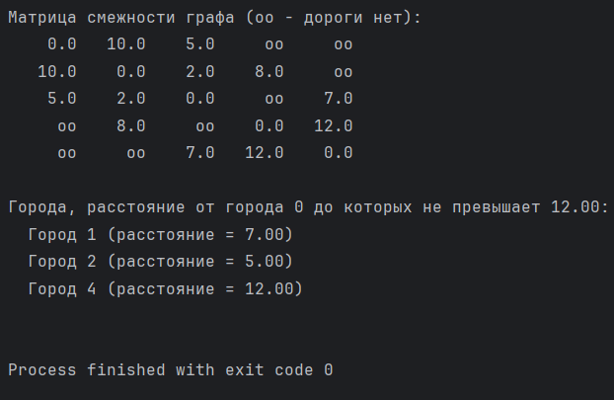
Приложение 2. Листинг программы
#include <cstdio>
#include <cstdlib>
#include <conio.h>
#include <cfloat>
#include <ctime>
#include <windows.h>
struct Deikstra {
bool Label;
double Path;
int Vertex;
Deikstra() : Label(false), Path(DBL_MAX), Vertex(-1) {}
};
class Matrix {
protected:
double** _m;
int _Size;
public:
Matrix(int Size);
Matrix(const Matrix& M);
double operator() (int row, int col);
int Size(void) { return _Size; }
void Set(int row, int col, double Value);
~Matrix();
};
Matrix::Matrix(int Size) : _Size(0), _m(0)
{
if (Size > 0) {
_Size = Size;
_m = new double* [_Size];
for (int i = 0; i < _Size; i++)
_m[i] = new double[_Size];
}
}
Matrix::Matrix(const Matrix& M)
{
if (&M != this) {
_Size = 0;
_m = 0;
if (M._Size > 0) {
_Size = M._Size;
_m = new double* [_Size];
for (int i = 0; i < _Size; i++)
_m[i] = new double[_Size];
}
for (int i = 0; i < _Size; i++)
for (int j = 0; j < _Size; j++)
_m[i][j] = M._m[i][j];
}
}
double Matrix::operator() (int row, int col)
{
if (row < _Size && col < _Size && row >= 0 && col >= 0)
return _m[row][col];
return DBL_MAX;
}
void Matrix::Set(int row, int col, double Value)
{
if (row < _Size && col < _Size && row >= 0 && col >= 0)
_m[row][col] = Value;
}
Matrix::~Matrix()
{
for (int i = 0; i < _Size; i++)
delete[] _m[i];
delete[] _m;
}
class Graph : public Matrix {
public:
Graph(int Size) : Matrix(Size) {
for (int i = 0; i < _Size; i++)
for (int j = 0; j < _Size; j++)
if (i != j) _m[i][j] = DBL_MAX;
}
Graph(const Graph& G) : Matrix(G) {}
virtual void AddEdge(int V0, int V1, double Weight = 1);
void Print(void);
void FindCitiesWithinDistance(int from, double maxDistance);
};
void Graph::AddEdge(int V0, int V1, double Weight)
{
if (V0 >= 0 && V1 >= 0 && V0 < _Size && V1 < _Size && V0 != V1 && Weight >= 0) {
_m[V0][V1] = Weight;
}
}
void Graph::Print(void)
{
for (int i = 0; i < _Size; i++) {
for (int j = 0; j < _Size; j++)
if (_m[i][j] < DBL_MAX)
printf("%7.1lf", _m[i][j]);
else
printf(" oo");
printf("\n");
}
printf("\n");
}
void Graph::FindCitiesWithinDistance(int from, double maxDistance)
{
if (from < 0 || from >= _Size) {
printf("Неверная вершина-источник.\n");
return;
}
Deikstra* D = new Deikstra[_Size];
D[from].Path = 0;
D[from].Vertex = -1;
for (int count = 0; count < _Size; count++) {
double minPath = DBL_MAX;
int v = -1;
for (int i = 0; i < _Size; i++) {
if (!D[i].Label && D[i].Path < minPath) {
minPath = D[i].Path;
v = i;
}
}
if (v == -1) break;
D[v].Label = true;
for (int u = 0; u < _Size; u++) {
if (!D[u].Label && _m[v][u] < DBL_MAX) {
double newDist = D[v].Path + _m[v][u];
if (newDist < D[u].Path) {
D[u].Path = newDist;
D[u].Vertex = v;
}
}
}
}
printf("Города, расстояние от города %d до которых не превышает %.2lf:\n", from, maxDistance);
bool found = false;
for (int i = 0; i < _Size; i++) {
if (i != from && D[i].Path <= maxDistance && D[i].Path < DBL_MAX) {
printf(" Город %d (расстояние = %.2lf)\n", i, D[i].Path);
found = true;
}
}
if (!found) {
printf(" Таких городов нет.\n");
}
delete[] D;
}
class WGraph : public Graph {
public:
WGraph(int Size) : Graph(Size) {}
WGraph(const WGraph& G) : Graph(G) {}
virtual void AddEdge(int V0, int V1, double Weight = 1);
};
void WGraph::AddEdge(int V0, int V1, double Weight)
{
Graph::AddEdge(V0, V1, Weight);
Graph::AddEdge(V1, V0, Weight);
}
int main(int argc, char* argv[])
{
SetConsoleOutputCP(CP_UTF8);
srand((unsigned)time(NULL));
WGraph G(5);
G.AddEdge(0, 1, 10.0);
G.AddEdge(0, 2, 5.0);
G.AddEdge(1, 2, 2.0);
G.AddEdge(1, 3, 8.0);
G.AddEdge(2, 4, 7.0);
G.AddEdge(3, 4, 12.0);
printf("Матрица смежности графа (oo - дороги нет):\n");
G.Print();
int A = 0;
double L = 12.0;
G.FindCitiesWithinDistance(A, L);
getch();
return 0;
}

